**第十二章 或有事项**

**考情分析**

本章属于小章节，以客观题为主，其中对于涉及诉讼仲裁、销售保障等内容注意与日后事项结合的计算题，2025年预计分值3-6分左右。

**第一节 或有事项概述**

一、或有事项的概念及其特征

或有事项，是指过去的交易或者事项形成的，其结果须由某些未来事项的发生或不发生才能决定的不确定事项。

二、或有负债和或有资产

（一）或有负债

指过去的交易或者事项形成的潜在义务，其存在须通过某事项予以证实；或形成的现时义务，履行该义务导致经济利益流出概率不大或该义务的金额不能可靠地计量。

【提示】或有负债不编分录。

（二）或有资产

指过去的交易或者事项形成的潜在资产，其存在须通过未来某事项予以证实。

【提示】或有资产不编分录。

通常不披露，但很可能（概率＞50%），应当披露。

**第二节 或有事项的确认和计量**

一、或有事项的确认

与或有事项相关的义务同时满足以下条件的，应当确认为预计负债：

（一）该义务是企业承担的现时义务

（二）履行该义务很可能导致经济利益流出企业

（三）该义务的金额能够可靠地计量

履行或有事项相关义务导致经济利益流出的可能性，通常按照下列情况加以判断：

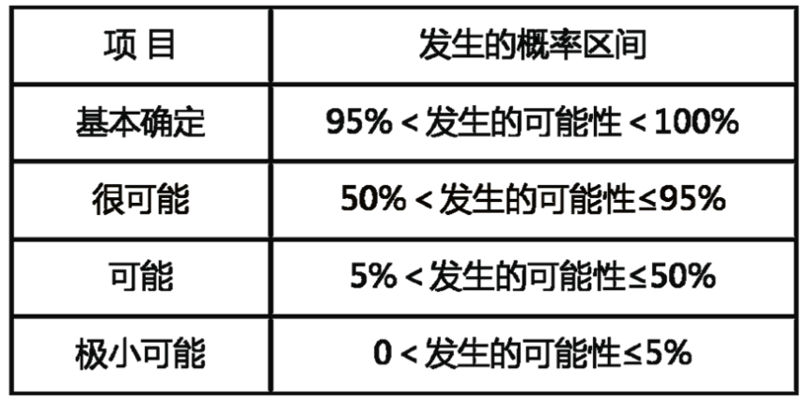

二、或有事项的计量

（一）最佳估计数的确定

预计负债应当按照履行相关现时义务所需支出的最佳估计数进行初始计量，图示如下：

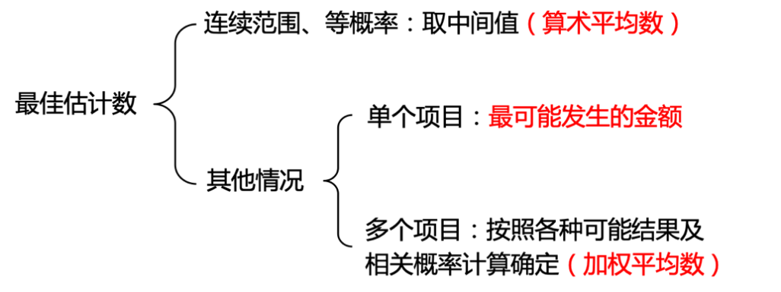

【例12-2】2021年12月1日，甲公司因合同违约而被乙公司起诉。2021年12月31日，甲公司尚未接到人民法院的判决。甲公司预计，最终的法律判决很可能对公司不利。假定预计将要支付的赔偿金额为1 000 000～1 600 000元之间的某一金额，而且这个区间内每个金额的可能性都大致相同。

在这种情况下，甲公司应在2021年12月31日的资产负债表中确认一项预计负债，金额为

（1 000 000+1 600 000） ÷2=1 300 000（元）。

有关账务处理：

借：营业外支出 1 300 000

贷：预计负债 1 300 000

【例12-3】2021年10月2日，乙公司涉及一起诉讼案。2021年12月31日，乙公司尚未接到人民法院的判决。在咨询了公司的法律顾问后，乙公司认为：胜诉的可能性为40%，败诉的可能性为60%；如果败诉，需要赔偿1 000 000元。

在这种情况下，乙公司在2021年12月31日资产负债表中应确认的预计负债金额应为最可能发生的金额，即1 000 000元。有关账务处理：

借：营业外支出 1 000 000

贷：预计负债 1 000 000

【例12-4】丙公司是生产并销售A产品的企业，2021年度第一季度共销售A产品30 000件，销售收入为180 000 000元。根据公司的产品质量保证条款，该产品售出后一年内，如发生正常质量问题，公司将负责免费维修。根据以前年度的维修记录，如果发生较小的质量问题，发生的维修费用为销售收入的1%；如果发生较大的质量问题，发生的维修费用为销售收入的2%。根据公司质量部门的预测，本季度销售的产品中，80%不会发生质量问题；15%可能发生较小质量问题；5%可能发生较大质量问题。

根据上述资料，2021年第一季度末丙公司应确认的预计负债金额=180 000 000×（0×80%+1%×15%+2%×5%）=450 000（元）

有关账务处理：

借：主营业务成本—A产品 450 000

贷：预计负债—A产品 450 000

（二）预期可获得补偿的处理

只有在基本确定能够收到时才能编分录。

确认补偿金额不应超过所确认预计负债金额。

补偿确认的资产通过“其他应收款”科目核算，不能冲减预计负债。

**第三节 或有事项会计处理原则的应用**

一、未决诉讼或未决仲裁和债务担保

借：管理费用（诉讼费）

营业外支出（赔偿支出）

贷：预计负债

【例12-6】甲公司2021年度发生的有关交易或事项如下：

（1）2021年10月8日有一笔已到期的银行贷款本金  
1 000万元，利息150万元，甲公司具有还款能力，但因与乙银行存在其他经济纠纷，而未按时归还乙银行的贷款。2021年12月1日，乙银行向人民法院提起诉讼。截至2021年12月31日人民法院尚未对案件进行审理。甲公司法律顾问认为败诉的可能性60%，预计将要支付的罚息、诉讼费用在100-120万元之间，其中诉讼费5万元。（预计负债110万，管理费用5万，营业外支出105万）

（2）2019年10月8日，甲公司委托银行向丙公司贷款6 000万元，由于经营困难，2021年10月8日贷款到期时丙公司无力偿还贷款，甲公司依法起诉丙公司，2021年12月6日，人民法院一审判决甲公司胜诉，责成丙公司向甲公司偿付贷款本息7 000万元，并支付罚息及其他费用600万元，两项合计7 600万元，但由于种种原因，丙公司未履行判决，直到2021年12月31日，甲公司尚未采取进一步的行动。

在本例中，甲公司的会计处理如下：

1、甲公司败诉的可能性60%，即很可能败诉，则甲公司应在2021年12月31日确认一项预计负债：

（1 000 000+1 200 000）÷2=1 100 000（元）

有关账务处理：

借：管理费用 50 000

营业外支出 1 050 000

贷：预计负债——乙银行 1 100 000

甲公司应在2021年12月31日的财务报表附注中作如下披露：本公司欠乙银行贷款于2021年10月1日到期，到期本金和利息合计1 150万元，由于与乙银行存在其他经济纠纷，故本公司尚未偿还上述借款本金和利息，为此，乙银行起诉本公司，除要求本公司偿还本金和利息外，还要求支付罚息等费用。由于以上情况，本公司在2021年12月31日确认了一项预计负债  
110万元。目前，此案正在审理中。

2、虽然一审判决甲公司胜诉，将很可能从丙公司收回委托贷款本金、利息及罚息，但是由于丙公司本身经营困难，该款项是否能全额收回存在较大的不确定性，因此甲公司2021年12月31日不应确认资产，但应考虑该项委托贷款的减值问题。同时甲公司应在2021年12月31日的财务报表附注中作披露。

二、产品质量保证

1、计提保修费

借：主营业务成本

贷：预计负债

2、实际发生时

借：预计负债

贷：银行存款等科目

【例12-8】甲公司为机床生产和销售企业。甲公司对购买其机床的消费者做出承诺：机床售出后3年内如出现非意外事件造成的机床故障和质量问题，甲公司免费负责保修（含零部件更换）。甲公司2021年第1季度、第2季度、第3季度、第4季度分别销售机床400台、600台、800台和700台，每台售价为5万元。根据以往的经验，机床发生的保修费一般为销售额的1%-1.5%之间。甲公司2021年四个季度实际发生的维修费用分别为40 000元、400 000元、360 000元和700 000元（假定用银行存款支付50%，另50%为耗用的原材料）。

假定2020年12月31日，“预计负债—产品质量保证—机床”科目年末余额为24万元。

沿用本例中，甲公司因销售机床而承担了现实义务，该现实义务的履行很可能导致经济利益流出甲公司，且该义务的金额能够可靠计量。甲公司应在每季度末确认一项预计负债。

（1）第1季度：发生产品质量保证费用（维修费）

借：预计负债 40 000

贷：银行存款 20 000

原材料 20 000

应确认的产品质量保证负债金额=400×50 000×（1%+1.5%）÷2=250 000（元）

借：主营业务成本 250 000

贷：预计负债 250 000

第1季度末，“预计负债”科目余额=240 000+250 000-40 000=450 000（元）。

（2）第2季度：发生产品质量保证费用（维修费）

借：预计负债 400 000

贷：银行存款 200 000

原材料 200 000

应确认的产品质量保证负债金额=600×50 000×（1%+1.5%）÷2=375 000（元）

借：主营业务成本 375 000

贷：预计负债 375 000

第2季度末，“预计负债”科目余额=450 000+375 000-400 000=425 000（元）。

（3）第3季度：发生产品质量保证费用（维修费）

借：预计负债 360 000

贷：银行存款 180 000

原材料 180 000

应确认的产品质量保证负债金额=800×50 000×（1%+1.5%）÷2=500 000（元）

借：主营业务成本 500 000

贷：预计负债 500 000

第3季度末，“预计负债”科目余额=425 000+500 000-360 000=565 000（元）。

（4）第4季度：发生产品质量保证费用（维修费）

借：预计负债 700 000

贷：银行存款 350 000

原材料 350 000

应确认的产品质量保证负债金额=700×50 000×（1%+1.5%）÷2=437 500（元）

借：主营业务成本 437 500

贷：预计负债 437 500

在对产品质量保证确认预计负债时，需要注意：

第一，如果保证费用的实际发生额与预计数相差较大，应及时对预计比例进行调整；

第二，如果企业针对特定批次产品确认预计负债，则在保修期结束时或企业不再生产，那么应在相应的产品质量保证期满后，应将“预计负债—产品质量保证”余额冲销，同时冲销主营业务成本；

借：预计负债

贷：主营业务成本

【例-多选题】下列各项中，影响当期损益的有（ ）。

A.无法支付的应付款项

B.因产品质量保证确认的预计负债

C.研发项目在研究阶段发生的支出

D.其他权益工具投资公允价值的增加

答案：ABC

解析：无法支付的应付款项应计入营业外收入，选项A正确；因产品质量保证确认的预计负债计入主营业务成本，选项B正确；研发项目在研究阶段的支出计入管理费用，选项C正确；其他权益工具投资公允价值的增加计入其他综合收益，不影响损益，选项D错误。

三、亏损合同

亏损合同，是指履行合同义务不可避免会发生的成本超过预期经济利益的合同。

注意：

待执行合同不属于或有事项。但是，待执行合同变为亏损合同的，应当作为或有事项。

亏损合同产生的义务满足预计负债确认条件的，应当确认为预计负债。



企业对亏损合同进行会计处理，需要遵循以下两点：

（1）如果与亏损合同相关的义务不需支付任何补偿即可撤销，企业通常就不存在现时义务，不应确认预计负债。

如果与亏损合同相关的义务不可撤销，企业就存在现时义务，满足条件才确认预计负债。

（2）合同存在标的资产应对标的资产进行减值测试并按规定确认减值损失，通常不需要确认预计负债；但如果预计亏损超过该减值损失，应将超过部分确认预计负债。

合同不存在标的资产的，亏损合同满足确认条件的，应当确认为预计负债。

【例12-9：没有标的物】甲公司2020年12月10日与丙公司签订不可撤销合同，约定在2021年3月1日以每件200元的价格向丙公司提供A产品1 000件（20万），若不能按期交货，将对甲公司处以总价款20%的违约金（4万元）签订合同时A产品尚未开始生产（没有标的物），甲公司准备生产A产品时，原材料价格突然上涨，预计生产A产品的单位成本将超过合同单价。不考虑相关税费。

（分析：待执行合同变为亏损合同，且没有标的物，确认预计负债，找损失较低金额）

（1）若生产A产品的单位成本为210元

履行合同发生损失=1 000×（210-200）=10 000元

不履行合同支付违约金=1 000×200×20%=40 000元

本例中，甲公司与丙公司签订了不可撤销合同，但是执行合同不可避免发生的费用超过了预期获得的经济利益，属于亏损合同。由于该合同变为亏损合同时不存在标的资产，甲公司应当按照履行合同造成的损失与违约金两者中的较低者确认一项预计负债，即应确认预计负债10 000元。

借：主营业务成本 10 000

贷：预计负债 10 000

待产品完工后，将已确认的预计负债冲减产品成本。

借：预计负债 10 000

贷：库存商品 　 10 000

（2）若生产A产品的单位成本为270元

履行合同发生损失=1 000×（270-200）=70 000（元）

不履行合同支付违约金=1 000×200×20%=40 000（元）

应确认预计负债40 000元

借：主营业务成本　40 000

贷：预计负债 　 40 000

支付违约金时：

借：预计负债　 40 000

贷：银行存款 40 000

【例12-10：有标的物】甲公司与乙公司于2020年11月签订不可撤销合同，甲公司向乙公司销售A设备50台，合同价格每台1 000 000元（不含税）（5 000万）。该批设备在2021年1月25日交货。至2020年末甲公司已生产40台A设备，由于原材料价格上涨，单位成本达到1 020 000元，每销售一台A设备亏损20 000元，因此这项合同已成为亏损合同。预计其余未生产的10台A设备的单位成本与已生产的A设备的单位成本相同（总成本5 100万，损失100万，80万减值，20万负债）。

则甲公司应对有标的的40台A设备计提存货跌价准备（80万），对没有标的10台A设备确认预计负债（20万）。不考虑相关税费。

有关账务处理如下：

（1）有标的部分，合同为亏损合同，确认减值损失

借：资产减值损失 800 000

贷：存货跌价准备 　 800 000（40×20 000）

（2）无标的部分，合同为亏损合同，确认预计负债

借：主营业务成本 200 000

贷：预计负债 200 000（10×20 000）

在产品生产出来后，将预计负债冲减成本

借：预计负债 200 000

贷：库存商品 200 000

【例-单选题】2024年12月1日，甲公司与乙公司签订一项不可撤销的产品销售合同，合同规定：甲公司于3个月后提交乙公司一批产品，合同价格（不含增值税额）为500万元，如甲公司违约，将支付违约金100万元。至2024年年末，甲公司为生产该产品已发生成本20万元，因原材料价格上涨，甲公司预计生产该产品的总成本为580万元。不考虑其他因素，2024年12月31日，甲公司因该合同确认的预计负债为（ ）。（580-500-20=60）

A.20万元 B.60万元

C.80万元 D.100万元

答案：B

解析：甲公司继续执行合同发生的损失=580-500=80（万元），如违约将支付违约金100万元并可能承担已发生成本20万元的损失，甲公司应继续执行合同，执行合同将发生的成本=580-20=560（万元），应确认预计负债=560-500=60（万元）

借：资产减值损失 20

贷：存货跌价准备 20

借：主营业务成本 　 60

贷：预计负债 　 60

四、重组义务（内部资源整合）

重组，是指企业制定和控制的，将显著改变企业组织形式、经营范围或经营方式的计划实施行为。

属于重组的事项主要包括：

1、出售或终止企业的部分业务；

2、对企业的组织结构进行较大调整；

3、关闭企业的部分营业场所，或将营业活动由一个国家或地区迁移到其他国家或地区。

下列情况同时存在时，表明企业承担了重组义务：

1、有详细、正式的重组计划，包括重组涉及的业务、主要地点、需要补偿的职工人数、预计重组支出、计划实施时间等；

2、该重组计划已对外公告。重组计划已经开始实施，或已向受其影响的各方通告了该计划的主要内容，从而使各方形成了对该企业将实施重组合理预期。

企业承担的重组义务满足预计负债确认条件的，应当确认为预计负债。

【提示】因辞退福利确认的预计负债通过“应付职工薪酬”科目核算。

表10-2 与重组有关支出的判断表

